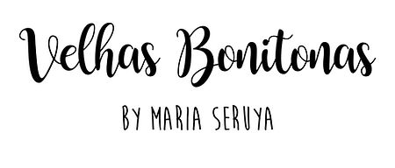

Uma viagem criativa pela confiança no futuro com o projeto Velhas Bonitonas
M80 Rádio e Smooth FM lançam podcast “A Velha Bonitona em Mim” sobre a arte de viver e envelhecer

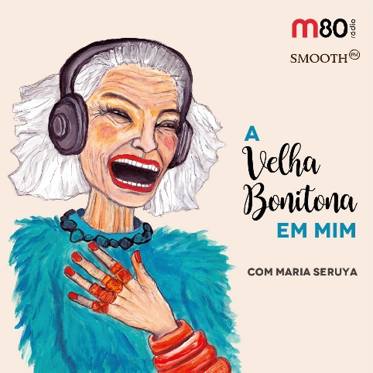
A arte de envelhecer, a criatividade, a experiência e a sabedoria são os ingredientes para uma conversa profunda e descomplexada sobre o saber do passado, o renascer do presente e o rumo a um futuro confiante e empoderado, numa viagem disruptiva que nada padece de cronologia. Pela voz de Maria Seruya, artista motivacional e criadora do projeto “Velhas Bonitonas” e em parceria com a M80 Rádio e a Smooth FM, as estações e a artista lançam o podcast “A Velha Bonitona Em Mim”, cujo primeiro episódio está disponível nas plataformas da M80 Rádio e da Smooth FM hoje, 8 de março, Dia Internacional da Mulher.
Mas desenganem-se os ouvintes que pensam que este podcast é para uma população mais velha, expressão que a artista Maria Seruya diz e deu corpo à sua marca, sem medos ou pudor: são diálogos multigeracionais, com mulheres de todas as idades desde os 30 aos 90 - até porque começamos a envelhecer desde o dia que nascemos – não descurando ainda o convite a homens que inspiram também na sua arte de viver e envelhecer, algo que nos envolve a todos e cujo preconceito deve ser desconstruído.
A primeira temporada do podcast “A Velha Bonitona Em Mim” tem na sua première a locutora e criadora de conteúdos Vanda Miranda como convidada e conta com presença confirmada de figuras reconhecidas no grande público ou de referências na sua área de atuação como Mariana Cabral (Bumba na Fofinha), Helena Sacadura Cabral, Mercedes Balsemão, Sara do Ó, Conceição Zagalo, Vera Machaz, Inês Correia de Campos, Madalena Sutcliffe, entre outras mulheres de todas as idades.
“Com que idade é que se sente? E se nascesse hoje?” são perguntas que dão o tom à busca da Velha Bonitona em cada convidada, numa viagem criativa que brinca com o tempo. Sem amarras cronológicas, o diálogo começa no presente – a fase mais importante do envelhecimento enquanto tomada de consciência – regressa ao passado – aos seus ensinamentos e sabedoria consolidada – e termina no futuro, rumo a uma nova ou renovada versão de cada pessoa e a sua decisão de ser velha como e quando quiser, sem rótulos ou estatísticas. Tudo isto com o propósito de dar confiança e inspirar os ouvintes a saber viver e envelhecer.
Maria Seruya, artista motivacional e criadora do projeto “Velhas Bonitonas”, assinala que “Este podcast é catalisador, não só da consolidação do projeto ‘Velhas Bonitonas’ como de mais um passo na desmistificação do envelhecimento. Note-se que todos nós, a partir do momento que nascemos, começamos a envelhecer e é quase bizarro como ainda existem tantos mitos e tabus em torno da longevidade das pessoas. O meu projeto nasce com o propósito de destruir estas barreiras relacionadas com o idadismo, com o envelhecimento e este podcast vai eternizar ‘na cloud’ testemunhos, histórias e estórias que manifestam (auto)Conhecimento e despertam o melhor de nós no processo de ter as primeiras ‘dores de crescimento’ – quem não se lembra? - até ao primeiro cabelo branco ou ruga. É, por isso, com grande entusiasmo que recebi este convite do Grupo Bauer, através da M80, e juntos vamos celebrar a arte de viver que, por acaso, também é envelhecer”.
Miguel Cruz, diretor da M80 Rádio e Smooth FM reforça que “É com um enorme entusiasmo que recebemos na M80 Rádio e na Smooth FM o podcast ‘A Velha Bonitona Em Mim’, da artista motivacional Maria Seruya, que com a sua criatividade, experiência e sabedoria, vem desmistificar e celebrar a arte de viver e envelhecer.”
Com o projeto “Velhas Bonitonas”, Maria Seruya procura despertar a melhor versão das pessoas e encher o copo ‘meio-vazio’ face o envelhecimento elevando a superação, sabedoria, maturidade, resiliência e aceitação como ativos de uma vida feliz em qualquer estágio da idade adulta. “Eu pinto estas Velhas Bonitonas, mulheres que invento, personagens imaginárias, que não são ninguém mas podiam ser muita gente. Através delas também realizo todos estes projetos multidisciplinares com o objetivo de fazer chegar esta mensagem de dignificação do envelhecimento com mais força, eficácia e criatividade”, termina Maria Seruya.
“Jovens Bonitos são acidentes da natureza, Velhos Bonitos são obras de Arte.”, Eleanor Roosevelt

Sobre as Velhas Bonitonas by Maria Seruya
O projeto Velhas Bonitonas começa em 2016 com o propósito de inspirar mulheres de todas as idades a envelhecer com confiança e paixão, independentemente do estágio de vida em que se encontram. O ponto de partida teve usar da arte e da pintura para ilustrar mulheres anónimas e imaginárias que representam emoções positivas, de felicidade e empoderamento, rompendo com os mitos e preconceitos associados ao envelhecimento.
As Velhas Bonitonas contam com oito pilares de atuação, sendo o seu ex-libris os Retratos de Alma, uma cocriação e conversa entre a artista e cliente que originam uma obra que versa mais sobre a alma do que o aspeto físico, eternizando numa peça de arte o seu envelhecimento de sonho. Para além deste pilar, Maria Seruya cria coleções temáticas com perfis de mulheres, faz cocriação com marcas para lançamento de produtos motivacionais – exemplo disso foi o Vinho “As Velhas” –, dinamiza eventos e palestras como a Woman Aging Summit em parceria com a economista em parceria com a economista Rebeca Pinheiro da Silva. Em parceria com empresas, marcas e instituições dinamiza ainda Workshops Temáticos e Sessões de Empoderamento, bem como potencia ações de Responsabilidade Social, sempre com a Arte do Envelhecimento em denominador comum. O mais recente pilar do projeto é lançado em 2024: o Podcast “A Velha Bonitona Em Mim” em parceria com a M80 Radio e a Smooth FM.
Hoje, as Velhas Bonitonas, é um projeto com impacto direto na sociedade com o objetivo de criar uma cultura de otimismo face o envelhecimento e uma marca dinâmica e multidisciplinar que se expressa através da Arte e de um Movimento.
Saiba mais em: https://velhasbonitonas.com/ e https://www.instagram.com/velhas.bonitonas/

Sobre a Bauer Media Audio
A Bauer Media Audio é a operadora de áudio comercial líder na Europa. Peritos em áudio nas suas várias vertentes, a empresa alcança semanalmente mais de 61 milhões de ouvintes através da sua radiodifusão, serviços online e podcasts líderes de mercado. Abrangendo 9 países - Reino Unido, Suécia, Noruega, Dinamarca, Irlanda, Finlândia, Polónia, Portugal e Eslováquia, a Bauer Media Audio é proprietária de marcas líderes incluindo KISS, Mix Megapol, Absolute Radio, Radio Norge, Radio Expres, Radio Nova, Radio 100, RMF, e em Portugal, Cidade FM, Radio Comercial, M80, Smooth FM e Batida FM.
Sobre o Bauer Media Group
O Bauer Media Group é um dos maiores grupos de media de propriedade privada do mundo, com ativos nos quatro cantos do planeta. Fundado em Hamburgo em 1875 e na 5ª geração de propriedade familiar, o Bauer Media Group atinge 200 milhões de consumidores em todo o mundo e opera em 15 países, incluindo República Checa, Dinamarca, Finlândia, França, Alemanha, Israel, Noruega, Polônia, Eslováquia, Espanha, Suécia, Reino Unido, Irlanda, EUA e Portugal. O Grupo emprega mais de 16 mil pessoas e partilha uma paixão: fornecer conteúdos e serviços que são populares e úteis para os seus clientes e parceiros.

Para mais informações sobre o Bauer Media Group contactar por favor:
Joana Moura | joana.moura@corpcom.pt | 914 092 212

Para mais informações sobre o projeto “Velhas Bonitonas” contactar por favor:
Carlota Burnay | carlota.burnay@buzz-ness.com | 916094127

